

এটুআই প্রতিযোগিতা জিতলেন ব্র্যাক বিশ্ববিদ্যালয়ের শিক্ষার্থী
২১ জানুয়ারি ২০১৮, ১৮:০৫
ফিচার ডেস্ক

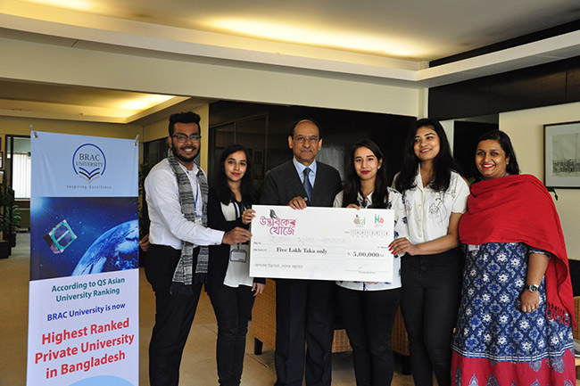
প্রধানমন্ত্রীর কার্যালয় থেকে পরিচালিত অ্যাকসেস টু ইনফরমেশন (এটুআই) প্রতিযোগিতা জিতেছেন ব্র্যাক বিশ্ববিদ্যালয়ের শিক্ষার্থী ইভানা মুর্তজা আসফারা। স্বল্প দামে জীবাণুমুক্ত স্যানিটারি ন্যাপকিন তৈরির বিষয়ে ধারণা দিয়েছেন বিশ্ববিদ্যালয়ের বিজনেস স্কুলের এই শিক্ষার্থী। আসফারার এমন ধারণার দারুণ প্রশংসা করেছে নারী ও শিশু বিষয়ক মন্ত্রণালয়।
ডাক ও টেলিযোগাযোগ এবং তথ্যপ্রযুক্তি মন্ত্রণালয়ের অধীনে এটুআই প্রতিযোগিতায় অংশ নেয় দেশের প্রায় এক হাজার ৭০০ শিক্ষার্থী। এক বছর ধরে চলা এই প্রতিযোগিতায় দর্শকের ভোটে সবাইকে ছাড়িয়ে সেরা হয়েছেন পাঁচজন উদ্যোক্তা। সবাই পাঁচ লাখ টাকা করে পুরস্কার পেয়েছেন। গত ১৬ জানুয়ারি ডাক ও টেলিযোগাযোগ এবং তথ্যপ্রযুক্তিমন্ত্রী মোস্তাফা জব্বার বিজয়ীদের হাতে পুরস্কার তুলে দেন।
গত বছর ‘রিফিউজি : মানবতার পুনর্জাগরণ’ শীর্ষক ধারণা উপস্থাপনা করে চীনের সাংহাইয়ে হাল্ট পুরস্কার জিতেছিল ব্র্যাক বিশ্ববিদ্যালয়ের চার শিক্ষার্থীর গড়া সামাজিক প্রতিষ্ঠান ‘রিসার্জেন্স বাংলাদেশ’ দল। সেই দলেও ছিলেন ইভানা মুর্তজা আসফারা। রিফিউজি নারীদের ঋতুচক্রকালীন স্বাস্থ্য অধিকার বিষয়ক ধারণাটি বিশ্বব্যাপী সমাদৃত হয়। স্বল্পমূল্যে স্যানিটারি ন্যাপকিন তৈরির বিষয়টি সেখানে অন্তর্ভুক্ত ছিল।
সামাজিক প্রতিষ্ঠান ‘রিসার্জেন্স বাংলাদেশ’কে দারুণভাবে সহায়তা করে যাচ্ছে ব্র্যাক বিশ্ববিদ্যালয়। আজ উপাচার্য সৈয়দ সাদ আন্দালিবের সঙ্গে দেখা করেছে রিসার্জেন্স বাংলাদেশ দলের চার সদস্য। সাক্ষাৎকালে খুদে উদ্যোক্তাদের ভূয়সী প্রশংসা করেছেন তিনি।

